በዓላት፣ ወቅቶች እና እኔ
"በበዓላችሁም ደስ ይበላችሁ ከደስታም በቀር ምንም አይኖራችሁም"
(ዘዳግም 16: 14-15)
አመቱ የሚጀምረው በመከር መምጣት ነው። በፔሳች (Pessach) ላይ የጸደይ ወቅት ያብባል። በ ሻቮት (Shavuot) (የሳምንታት በዓል) በመከር ቀናት ውስጥ እናከብራለን። ታዳጊዎች የበዓሉን ጣዕም እና ተለዋዋጭ ወቅቶች ለምሳሌ መጀመሪያው ዝናብ፣ የንፋስ ግርዶሽ እና የበዓል ሻማዎች ብርሀን ያጋጥማቸዋል። በቤተሰብ እና በማህበረሰብ የተሰማቸውን ደስታ ይጋራሉ፣ እና መዝሙሮች የዚህ የጋራ አካል ናቸው።

ለበዓሉ አከባበር ዝግጅት በንቃት መሳተፍ ለታዳጊዎች መነቃቃት እና ደስታን ይጨምራል፣ እናም የባለቤትነት እና የችሎታ ስሜታቸው ላይ አስተዋፅኦ በማድረግ ስለበዓሉ ያስተምራቸዋል።

ለበዓል
ለማደራጀት
እና
ዝግጅት
እንረዳለን
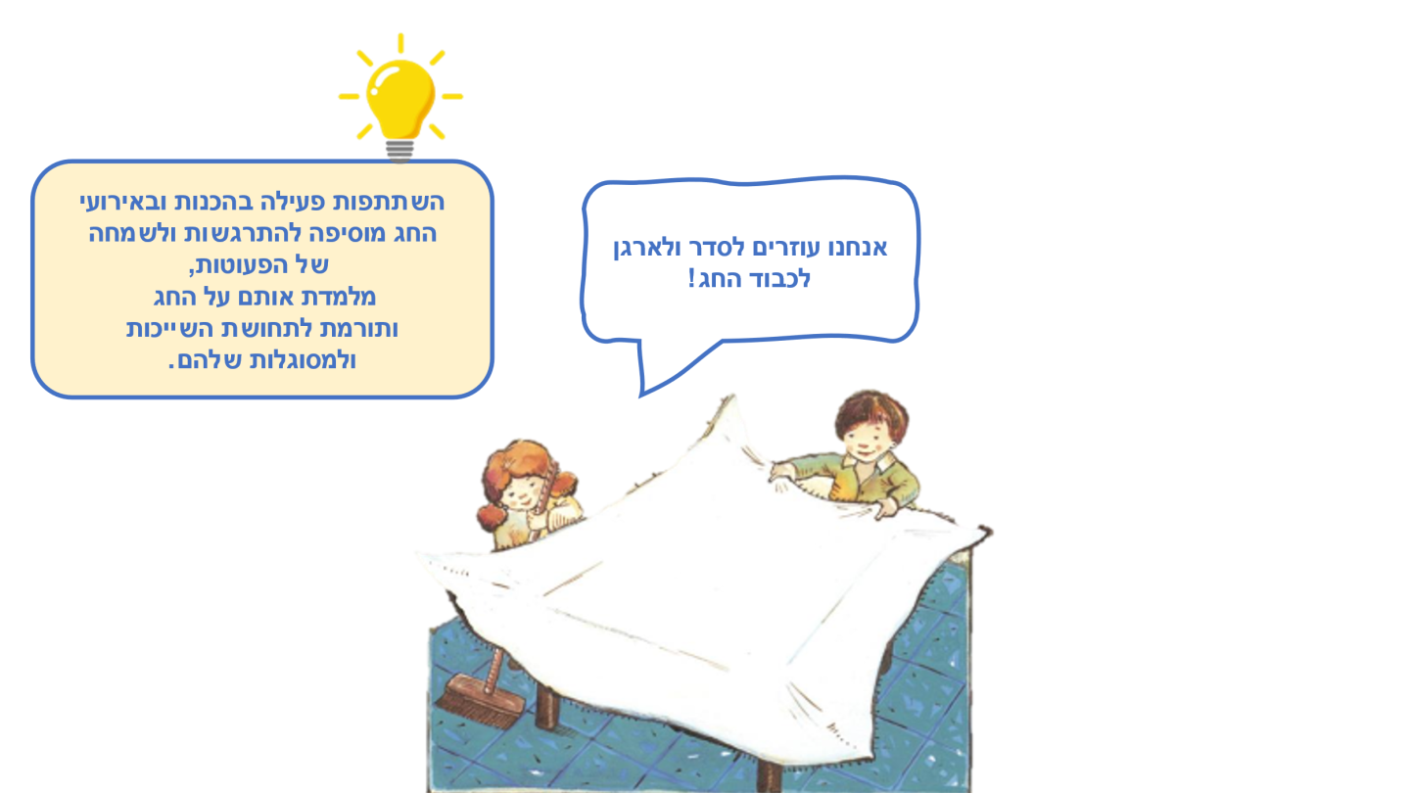

"አቅም"

ለሁሉም ጊዜያት የሚሆኑ መዝሙሮች
ይህ መጽሐፍ ዓመቱን ሙሉ እንደ ቤተሰብ አብሮዎት የሚሆን ስጦታ ነው፦ በድግስ በዓላት እና በተለዋዋጭ ወቅቶች፣ በበልግ መምጣት እና ለልደት በዓል ዝግጅት። ለእያንዳንዱ ለሚመጣው ዝግጅት ወይም በዓል ተገቢውን መዝሙር ይምረጡ፣ አብራችሁ አንብቡት፣ ስዕላዊ ማብራሪያዎቹን ይመልከቱ፣ ዘምሩ እና አክብሩ። ግጥሞች እና ስዕላዊ ማብራሪያዎች መዝሙሮቹን አንድ ላይ ያንብቡ እና ስዕላዊ ማብራሪያዎቹን ይመልከቱ። የልጆቹን ትኩረት የሚስቡት ስዕላዊ ማብራሪያዎች የትኞቹ ናቸው?

ስዕላዊ ማብራሪያዎች እና ምሳሌዎች
መዝሙሮቹን አብራችሁ አንብቡ እና ስዕላዊ ማብራሪያዎችን አጥኑ። የትኞቹ ስዕላዊ ማብራሪያዎች የልጆችን ትኩረት ይስባሉ?
በስዕላዊ ማብራሪያው ላይ የሚያዩትን እና በውስጡ ምን ዝርዝር ጉዳዮች እንደቀረቡ አንድ ላይ መመልከት ይችላሉ።

ቃላት እና ዜማዎች
በዚህ መጽሐፍ ውስጥ ያሉት አብዛኛዎቹ መዝሙሮች ለሙዚቃው የተቀናበሩ ነበሩ። ጸናጽል፣ የእንጨት ማንኪያ ወይም ድስት እና መጥበሻ ክዳን ወስደው ሙዚቃና ዳንስ በማጫወት መዝሙሩን ማጀብ ይችላሉ። አንዴ ልጆቹ መዝሙሩን በደንብ ካወቁ በኋላ፣ የግምታዊ ጨዋታ መጫወት ይችላሉ፦ ዜማውን ማጉላት ይጀምሩ እና ልጆቹ የቀረውን እንዲገምቱ እና እንዲቀላቀሉዎት ይጋብዙ።

በስዕላዊ ማብራሪያው ውስጥ ምን ተደብቋል?
መጽሐፉን በዘፈቀደ ወይም በሚወዱት መዝሙር ላይ ይክፈቱና እያንዳንዱ ሰው በተራው በስዕላዊ ማብራሪያው ላይ ሁሉም ሰው መፈለግ ያለበትን ነገር ይጥቀስ። በስዕላዊ ማብራሪያው ውስጥ የሚከተሉትን አግኝ፦ ቀይ ጣሪያ ያለው ቤት የት አለ? ሮማኑ የት አለ? አስቂኝ ተዋናዮቹ የት አሉ?

QR – ከትናንሾቹ ጋር እንዴት እናከብራለን? ኮዱን ይቃኙ እና በበዓላቱ ውስጥ ታዳጊዎች የሚያሳትፉበትን ክሊፕ ይመልከቱ።
Pinterest – በበዓላቶች ዙሪያ ያተኮሩ የእደ-ጥበቦች እና የተግባራት ሀሳቦች፣ በዜማዎች የተቀናበሩ መዝሙሮች እና ሌሎችም በመጽሐፉ የ Pinterest ገጽ ላይ እርስዎን እየጠበቁ ናቸው።

